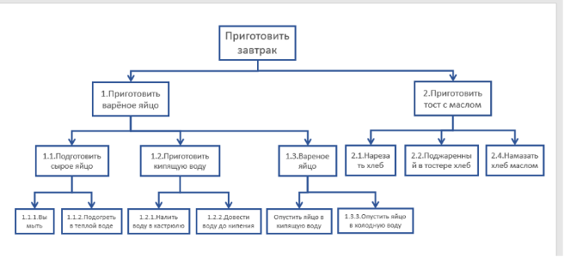
Рисунок 1 - Схема для задания 4.
- Цель: Выделение функций
- Вид: Структурная
- Количество уровней декомпозиции: 3
- Ошибки:
  - Нарушена нумерация.
  - Пропущена нумерация.
  - Часть блоков представлена в виде существительных, а часть - глаголы.
  - Отсутствуют ингредиенты завтрака: сок, чай.

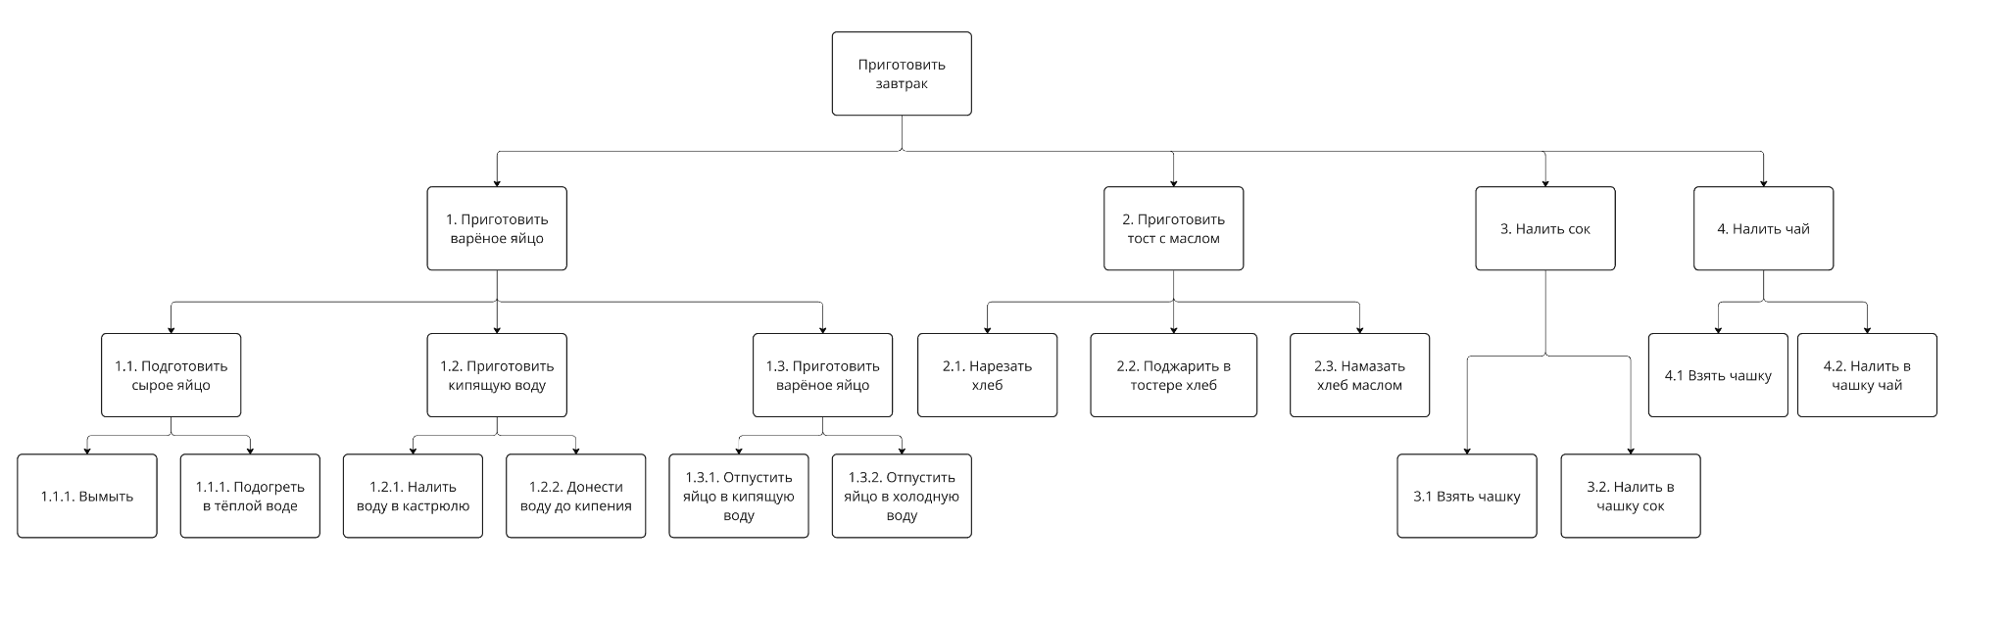
Рисунок 2 - Исправленная схема для задания 4.

